附件2：
“青研杯”研究生羽毛球赛规则
一、团体比赛规则
以学院为单位，各学院选派男、女运动员各4名。比赛采取一次抽签单轮淘汰制，以14个队伍为例，即第一轮为A1 vs A2, B1 vs B2，第一轮结束后由A的胜者对阵B的胜者C的胜者对阵D的胜者，以此类推。G组第一轮结束后轮空直接进入第三轮。比赛出场顺序为男单、女单、男双、女双、混双。淘汰赛规则为5场3胜制。淘汰赛采取11球制，在一局比赛中，先得11分的一方为胜方，比分出现10平后，先多得2分的一方为胜方，每场比赛3局2胜，若需争夺第三局时则第三局比赛中有一方比分达到6分时交换场地。半决赛和决赛采取21分制，在一局比赛中，先得21分的一方为胜者，比分出现20平后，先多得2分的一方为胜者，每场比赛3局2胜，若需争夺第三局时则第三局比赛中有一方比分达到11分时交换场地。
（一）单打
1、除了个人赛的初赛采取一局定胜负外其他每场比赛都采取三局两胜制。
2、每局比赛采取11（21）分制，率先得到11（21）分的一方赢得当局比赛。
3、比分出现10（20）平后，先多得2分的一方为胜方。
4、发球员的分数为0或双数时，双方运动员均应在各自的右区发球或接发球；
发球员的分数为单数时，双方运动员均应在各自的左发球区发球或接发球。
5、除非特殊情况（如场地湿滑、需更换比赛用球等），球员不可再提出中断比赛的要求。
（二）双打
1、每局比赛采取11（21）分制，率先得到11（21）分的一方赢得当局比赛。
2、比分出现10（20）平后，先多得2分的一方为胜方。
3、发球员的顺序与单打中的顺序一致。只有发球方在得分时才交换发球区。得分者方有发球权，如果本方得单数分，在左区发球；得双数分，从右边发球。除此以外，运动员继续站在上一回合的各自发球区不变，以此保证发球员的交替。例子：
（1）如果双方在A/B一对组合和C/D组合之间进行，A/B一方选择先发球。如说A站在两人的右手区域，那么A先发球给对角线位置上的C(假设)；
（2）如果A/B一方得分，那么A和B需要交换彼此的站位元区，继续由A发球，将球发给D(A/B一方得分C和D两人不换位置)；
（3）如果此时C/D一方得分，那么双方四名队员都不换位置，发球权交给C/D一方，由刚才接发球的D来发球，D发球给对方刚才发球的选手A；
（4）如果D发球后C/D一方得分，那么C和D交换位置继续由D发球给B；
（5）如果D发球后得分的是A/B一方，那么双方队员不用换位，发球权交给B。
4、双打比赛，发球员或接发球员站位均不不受限制，但不得阻挡对方发球员或接发球员的视线。
5、除非特殊情况（如场地湿滑、需更换比赛用球等），球员不可再提出中断比赛的要求。
二、羽毛球比赛方法及主要规则简介
1、交换场区
- 在第一局结束后和第三局开始前运动员应交换场区；
- 运动员未按以上规则交换场区，一经发现立即交换，已得分数有效。
2、合法发球
（1）发球时任何一方都不允许非法延误发球。
（2）发球员和接发球员都必须站在斜对角线发球区内发球和接发球，脚不能触及发球区的界限；两脚必须都有一部分与地面接触，不得移动，直至将球发出。
（3）发球员发球时球拍必须先击中球托，与此同时整个球必须低于发球员的腰部。
（4）击球瞬间球杆应指向下放，从而使整个球框明显低于发球员的整个握拍手部。
（5）发球开始后，发球员的球拍必须连续向前挥动，直至将球发出。
（6）发出的球必须向上飞行过网，如不受拦截，应落入接发球员的发球区。
3、羽毛球的违例
（1）发球不合法违例。
（2）发球员发球时未击中球。
（3）发球时，球过网后挂在网上或停在网顶。
（4）比赛时：
①球落在球场边线外；②球从网孔或从网下穿过；③球不过网； ④球碰屋顶、天花板或四周墙壁；⑤球碰到运动员的身体或衣服；⑥球碰到场地外其他人或物体.
（5）比赛时，球拍或球的最初接触点不在击球者网的这一方（击球者击球后，球拍可以随球过网）。
（6）比赛进行中：
①运动员球拍、身体或衣服触及网或网的支持物；②运动员的球拍或身体，以任何程度侵入对方场区；③妨碍对手，如阻挡对方仅靠球网的合法击球。
（7）比赛时，运动员故意分散对方注意力的任何举动，如喊叫、故作姿态等。
（8）比赛时：
①击球时，球夹在或停滞在拍上紧接着又被拖带；②同一运动员两次挥拍连续击中球两次；③同一方两名运动员连续各击中球一次；④球碰球拍继续向后场飞行。
（9）运动员违反比赛连续性的规定。
（10）运动员行为不端。
4、重发球
（1）与不能预见或意外的情况，应重发球。
（2）除发球外，球挂在网上或停在网顶，应重发球。
（3）发球时，发球员和接发球员同时违例，应重发球。
（4）发球员在接发球员未做好准备时发球，应重发球。
（5）比赛进行中，球托与球的其他部分完全分离，应重发球。
（6）司线员未看清球的落点，裁判员也不能做出决定时，应重发球。
（7）“重发球”时，最后一次发球无效，原发球员重发球。
5、死球
（1）球撞网并挂在网上，或停在网顶上。
（2）球撞网或网柱后开始在击球这一方落向地面。
（3）球触及地面。
（4）“违例”或“重发球”。
6、发球区错误
（1）发球顺序错误。（2）从错误的发球区发球。（3）在错误的发球区准备接发球，且对方球已发出。
7、发球区错误的裁判方法
（1）如果错误在下一次发球击出前发现，应重发球；只有一方错误并输了这一回合，则错误不予纠正。
（2）如果错误在下一次发球击出前未被发现，则错误不予纠正。
（3）如果因发球区错误而“重发球”，则该回合无效，纠正错误重发球。
（4）如果发球区错误未被纠正，比赛也应继续进行，并且不改变运动员的新发球区和新发球顺序。
注：比赛未尽规则裁判与承办方有最终解释权

附表：团体比赛对阵图
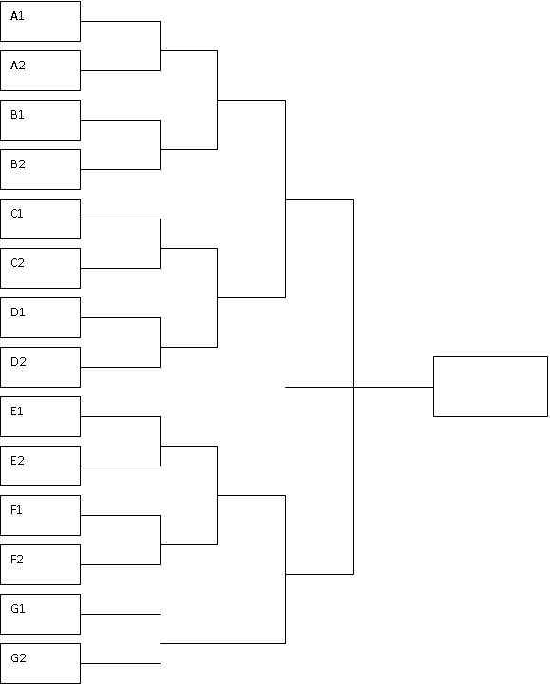
负
胜
三、四
冠、亚

